Тема урока: «Степени сравнения имен прилагательных »

Цель: усвоение значения прилагательных в форме сравнительной степени.

Задачи: разобрать способы образования сравнительной степени, их синтаксическую роль, отработать навык правильного употребления прилагательных в составной сравнительной степени.

Ход урока

1. Мотивирование к учебной деятельности

Чистейшего снега,

Белейшего снега

Зима отряхнула

На рощу с разбега.

И, пухом легчайшим

На солнце блистая,

Пустила гулять

По лесам горностая.

**М. Дудин**

1. **Осознание, осмысление нового материала**

Перед вами три предложения. Запишите их себе в тетрадь

***Перед нами открылся красивый пейзаж.***

***Этот пейзаж был красИвее предыдущего.***

***Перед нами открылся красИвейший пейзаж.***

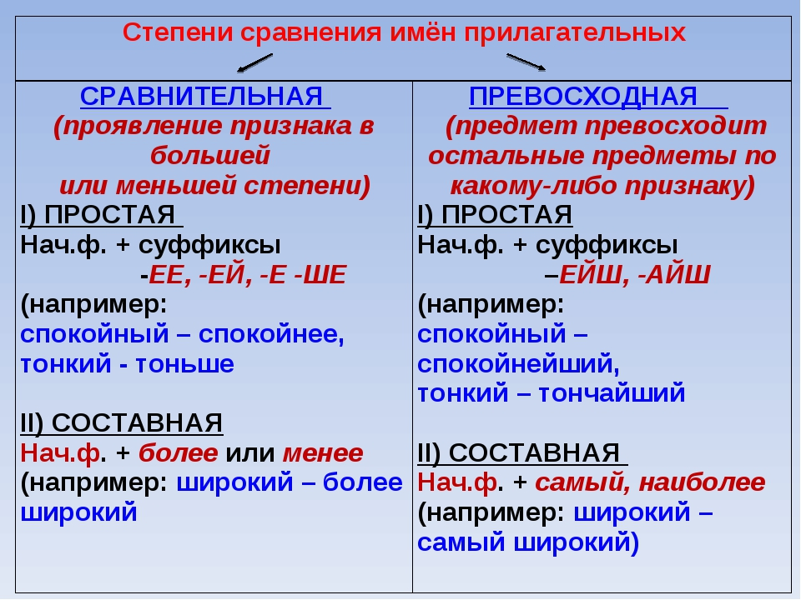

1. Тренировочное упражнение:

**Образуйте простую и составную форму сравнительной степени прилагательных.**

Ужасный -

Плохой -

Ранний -

Простой –

Прилежный -

Удобный -

**Образуйте простую и составную форму превосходной степени прилагательных.**

Отважный -

Вкусный -

Мудрый -

Злой –

Умный -

Интересный -

1. ***Тренировочное упражнение***

***Спишите, образуя от имен прилагательных, данных в скобках, простую сравнительную степень. Подчеркните их как члены предложения. У каких прилагательных форма простой сравнительной степени образуется от другой основы.***

Чем (далекий) в лес, тем (большой) дров. Здоровье (дорогой) богатства. Маленькое дело (хороший) большого безделья. Ум да здоровье всего (дорогой). Грозен враг за горами, а (грозный) – за плечами. Знай (большой), а говори (малый). В гостях хорошо, а дома (хороший). (Ранний) начнешь, (ранний) и поспеешь. После работы еда (вкусный).

1. **Тренировочное упражнение**

**Следующее упражнение поможет вам понаблюдать, какие грамматические ошибки можно допустить при образовании степеней сравнения прилагательных. Ваша задача исправить ошибки в приведенных предложениях и сделать ответить на вопрос: почему могут возникнуть подобные ошибки?**

**Упражнение**

1.  Это путь гораздо длиньше, чем тот. 2. Эта задача более легче, чем та, которую решали вчера. 3. Я никогда не видел книгу толстее. 4. Наиболее высочайшие здания в мире находятся в Нью-Йорке. 5. И продавала она все по самой выгоднейшей цене. 6. Голос этой девушки, по мнению слушателей, был звончее других.

**Таким образом, для использования степени сравнения прилагательного, используем только один способ – либо добавляем специальное слово, либо суффикс. Не смешивать.**

1. **Домашнее задание:**

Составить 3 мини –текста (5-6 предложений) с использованием прилагательных в сравнительной, превосходной степенях сравнения (по профессиям).

Архитектор –

опишите будущий дом.

Корреспондент –

расскажите о каком-либо событии.

Специалист по рекламе –

прорекламируйте какой-либо продукт.